Логопедическая ритмика для развития речи младших школьников
Речь – такой вид деятельности, для которого необходима сформированность слуховых и зрительных функций, а также двигательных навыков. Для правильного произнесения звука ребёнку требуется воспроизвести артикуляторный уклад, состоящий из сложного комплекса движений, при этом артикуляция, голос и дыхание должны быть координированы в работе.
И. М. Сеченов писал, что «... всякое ощущение по природе смешанное... К нему обязательно примешивается мышечное ощущение, которое является более сильным по сравнению с другими».
Взаимосвязь между развитием речи и формированием общей, мелкой и артикуляционной моторики подчеркивается многими специалистами.
Развитие двигательного аппарата является фактором, стимулирующим развитие речи, и ему принадлежит ведущая роль в формировании нервно-психических процессов у детей.
Одной из важнейших характеристик речи является ее темп и ритм. Послоговой речевой ритм является равномерно повторяющимся, по своим механизмам он является родственным ходьбе, дыханию, сердцебиению.
Логоритмические упражнения способствуют развитию темпа и ритма речевого дыхания, развитию артикуляционной моторики, укреплению мимической мускулатуры, формированию фонематической системы, развитию темпо-ритмических и мелодико-интонационных характеристик речи, развитию умения сочетать движения и речь, координировать их, подчинять единому ритму, оказывают благоприятное воздействие на формирование пространственных представлений.
Логопедическая ритмика предполагает коррекцию координации движений и речи. Связь движений и речи нормализует состояние мышечного тонуса, помогает освободиться от эмоциональной и двигательной зажатости, способствует координации процессов дыхания, голосоведения, артикуляции, регулированию ритма речи, профилактике и преодолению таких речевых расстройств, как нарушение темпа речи, смазанность, нечеткость звукопроизношения, заикание.
Педагоги, воспитатели могут проводить логоритмические упражнения на разных этапах занятий: перед началом, в процессе (физкультминутка), после занятий. А также во время утренней гимнастики, на музыкальных занятиях, на занятиях по физической культуре.
Все упражнения просты для выполнения. Упражнения направлены на согласование речи с движением. Ребенок, сопряженно со взрослым, на каждый слог синхронно совершает движения руками, ногами, ладошками.
Например, ребенок читает хорошо знакомое стихотворение А. Барто, каждый слог отхлопывая ладошками:
У-РО-НИ-ЛИ-МИ-ШКУ-НА ПОЛ
О-ТОР-ВА-ЛИ-МИ-ШКЕ-ЛА-ПУ...
Или шагает на месте, скандируя:
НЕТ.-НА-ПРА-СНО-МЫ-РЕ-ШИ-ЛИ
ПРО-КА-ТИТЬ-КО-ТА-ВМА-ШИ-НЕ...
Или плавно дирижирует одной или двумя руками:
И-ДЕТ-БЫ-ЧОК,-КА-ЧА-ЕТ-СЯ
ВЗДЫ-ХА-ЕТ-НА-ХО-ДУ...
Ребенку можно предложить представить себя артистом, который читает стихи на сцене в детском театре, и его внимательно слушают маленькие дети. Благодаря этому речь станет более выразительной и громкой, а занятие превратится в интересную игру.

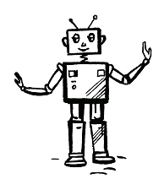
Занятия и упражнения
РОБОТ
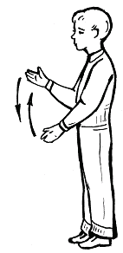
Стоит робот на дороге,
У него не гнутся ноги,
Может он махать руками,
Может он моргать глазами,
Может головой кивать,
Раз, два, три, четыре, пять.
Дети сгибают руки в локтях, совершают поочередно действия, имитирующие движения рук робота или Буратино. Текст произносят скандированно и четко.
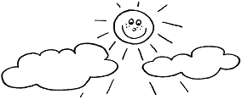
УТРО
Утром встанет солнышко,
Возьму в руки ведрышко,
Побегу я в огород,
Там морковочка растет,
Соберу я ловко сочную морковку.
Угощу Маринку – кушай витаминки!
Поочередно разжимать и сжимать кулачки, руки перед собой.
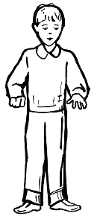
ОБЛАКА
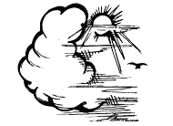
По небу облака плывут,
Вот козочка, вот с щупальцами спрут,
А вот кудрявая овечка...
Все отразились в быстрой речке.
И тишину не нарушая,
Плывут вперед, забот не зная,
Спрут, козочка, овечка, слон,
Похожие на летний сон.
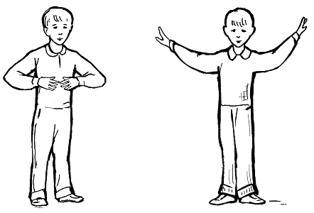
Руки совершают плавные встречные движения, имитируя движения рук дирижера в оркестре.

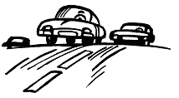
ШОССЕ
По шоссе бегут машины,
В темноте шуршат их шш
Огоньки и там и тут,
В дальний путь они зовут.
Поочередно разжимать и сжимать кулачки, руки на уровне плеча.
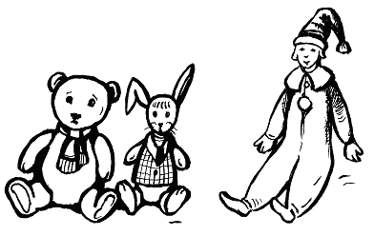
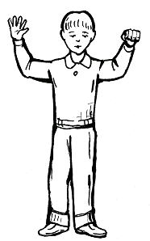
ИГРУШКИ
Подарили мне игрушки,
Мишку, зайку и Петрушку,
Посажу друзей я в холле
И начну готовить к школе.
Дам мозаику я зайке,
А Петрушке – балалайку,
Почитаю мишке книжку.
В первый класс идут детишки!
Поочередно разжимать и сжимать кулачки, руки перед собой.
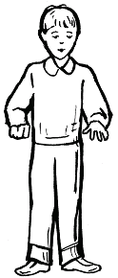

ЩЕНОК
Папа мне купил щенка,
Как смешон малыш пока!
Очень мил щенок и весел,
Ушки длинные развесил,
Брюшко – шарик, мокрый нос,
Он игрушка, а не пес.
Назову его Трезор,
Будем с ним ходить в дозор.
Дети сгибают руки в локтях, совершают поочередно действия, имитирующие движения рук робота или Буратино. Текст произносят скандированно и четко.
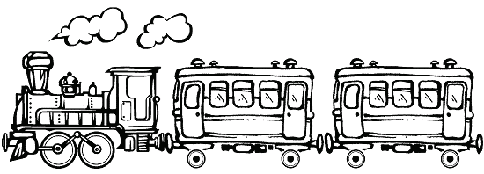
К БАБУШКЕ
Стучат колеса – тук-тук-тук
И под веселый этот стук
Мы едем к бабушке своей,
Везем подарочки мы ей.
Бабуля выйдет на порог
И вкусный вынесет пирог,
Расскажет сказку про зверей
Мы едем к бабушке своей!
Дети шагают на месте, скандируя текст стихотворения.
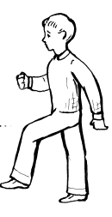

НА МОРЕ
На море штиль и тишина,
Одна лишь лодочка видна,
Вдруг появляется волна,
Волна прозрачна, зелена,
Качает лодочку она.
Руки совершают плавные встречные движения, имитируя движения рук дирижера в оркестре.
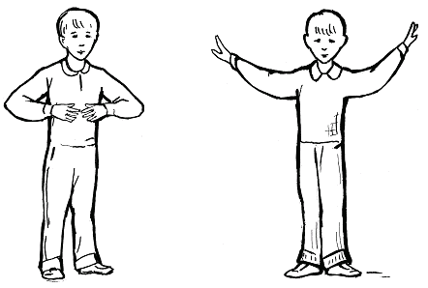
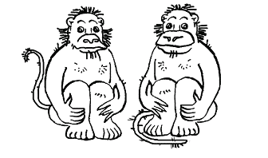
МАРТЫШКИ
Две бесстрашные мартышки
Забрались на пальму ловко,
По лиане вниз скользят
Словно в цирке по веревке.
Кувыркаться им не лень,
Даже в самый жаркий день.
Имитировать движения рук по веревке вверх, а затем вниз, синхронно произносить текст стихотворения.
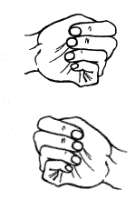
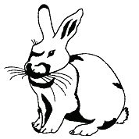
ЗАЯЦ
Сидит заяц под кустом,
Здесь его семья и дом,
И верхушки длинных ушек
Все трепещут на макушке.
В его доме нет дверей,
Как спастись от злых зверей?
Поочередно разжимать и сжимать кулачки, руки на уровне плеча.

СНЕЖИНКИ
Кружатся, кружатся снежинки,
Как белые перья ложатся в перинки,
Перинки, подушки лежат на опушке
И зайца следы – как петельки,
Украсили эти постельки.
Руки совершают плавные встречные движения, имитируя движения рук дирижера в оркестре.
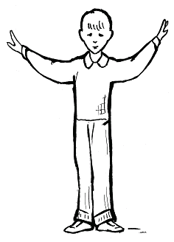
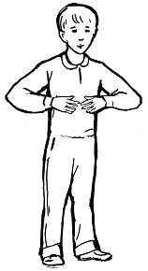

МОРОЗ
На дворе мороз трескучий,
Вышла Оля на крыльцо.
Под ногами снег скрипучий,
Ветер бьет в лицо колючий,
Рвет с петель входную дверь
Ведьма злющая – метель.
Заходи скорее в дом!
Печка дышит тут теплом,
Ласково мурлычет кошка
И узоры на окошке.
Поочередно разжимать и сжимать кулачки, руки на уровне плеча. Чередовать с движениями кулачков перед собой.
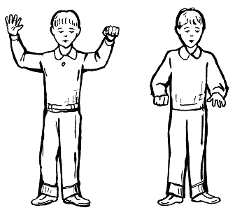
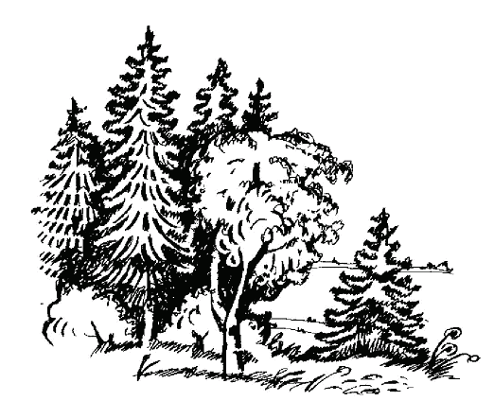
НА ДАЧУ
Мы едем в электричке:
«Ура, ура, ура!»
Стучат, стучат колеса:
«Та-та! Та-та! Та-та!»
Мелькают мимо сосны,
И ели, и дома.
Стучат, стучат колеса
«Да-да! Да-да! Да-да!»
На даче ждет нас Мурка,
Дружище верный Рекс,
Приедем мы на дачу -
Пойдем все вместе в лес.
Поочередно разжимать и сжимать кулачки, руки на уровне плеча. Чередовать с движениями кулачков перед собой.
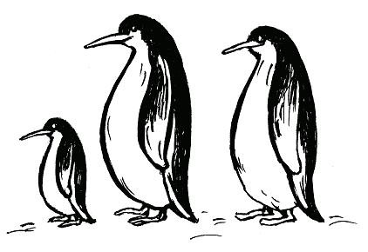
ПИНГВИНЫ
Идут себе вразвалочку,
Ступают вперевалочку
Пингвин-папа,
Пингвин-мама
И сынишка пингвинишка
В черном фраке и манишке.
Имитировать движения пингвинов, шагать по кругу.
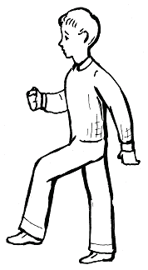
ЛИТЕРАТУРА
1. Архипова Е. Ф.Логопедическая работа с детьми раннего возраста. –
М., 2006.
2. Волкова Г. А.Логопедическая ритмика. – М., 1985.
3. Визель Т. Г.Основы нейропсихологии. – М., 2005.

